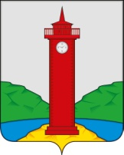
РОССИЙСКАЯ ФЕДЕРАЦИЯ
САМАРСКАЯ ОБЛАСТЬ
МУНИЦИПАЛЬНЫЙ РАЙОН Волжский
СОБРАНИЕ ПРЕДСТАВИТЕЛЕЙ СЕЛЬСКОГО ПОСЕЛЕНИЯ
Курумоч
третьего созыва

РЕШЕНИЕ
от «08» февраля 2019 года № 200/55

О внесении изменений в Правила землепользования и застройки сельского поселения Курумоч муниципального района Волжский Самарской области

В соответствии со статьей 31, 33 Градостроительного кодекса Российской Федерации, руководствуясь статьей 28 Федерального закона
от 6 октября 2003 года № 131-ФЗ «Об общих принципах организации местного самоуправления в Российской Федерации», с учетом заключения о результатах публичных слушаний по проекту решения Собрания представителей сельского поселения Курумоч муниципального района Волжский Самарской области «О внесении изменений в Правила землепользования и застройки сельского поселения Курумоч муниципального района Волжский Самарской области» от 28.12.2018, Собрание представителей сельского поселения Курумоч муниципального района Волжский Самарской области РЕШИЛО:
1. Внести изменения в Карту градостроительного зонирования сельского поселения Курумоч муниципального района Волжский Самарской области, входящую в состав Правил землепользования и застройки сельского поселения Курумоч муниципального района Волжский Самарской области, утвержденных решением Собрания представителей сельского поселения Курумоч муниципального района Волжский Самарской области от 25.12.2013 № 107/47 согласно приложениям № 1 - № 5, к настоящему Решению.
2. Опубликовать настоящее Решение, а также приложения № 1-6 к настоящему Решению в ежемесячном информационном вестнике «Вести сельского поселения Курумоч».
3. Настоящее Решение вступает в силу со дня его официального опубликования.

Глава сельского поселения Курумоч
муниципального района Волжский
Самарской области О.Л. Катынский

Председатель Собрания представителей

сельского поселения Курумоч
муниципального района Волжский
Самарской области Л.В. Богословская

Приложение № 1
к решению Собрания
представителей сельского
поселения Курумоч
муниципального района
Волжский Самарской области
от 08.02.2019г № 200/55

Изменения
в Карту градостроительного зонирования сельского поселения Курумоч муниципального района Волжский Самарской области (М 1:5000)
и в Карту градостроительного зонирования сельского поселения Курумоч муниципального района Волжский Самарской области (М 1:25000)

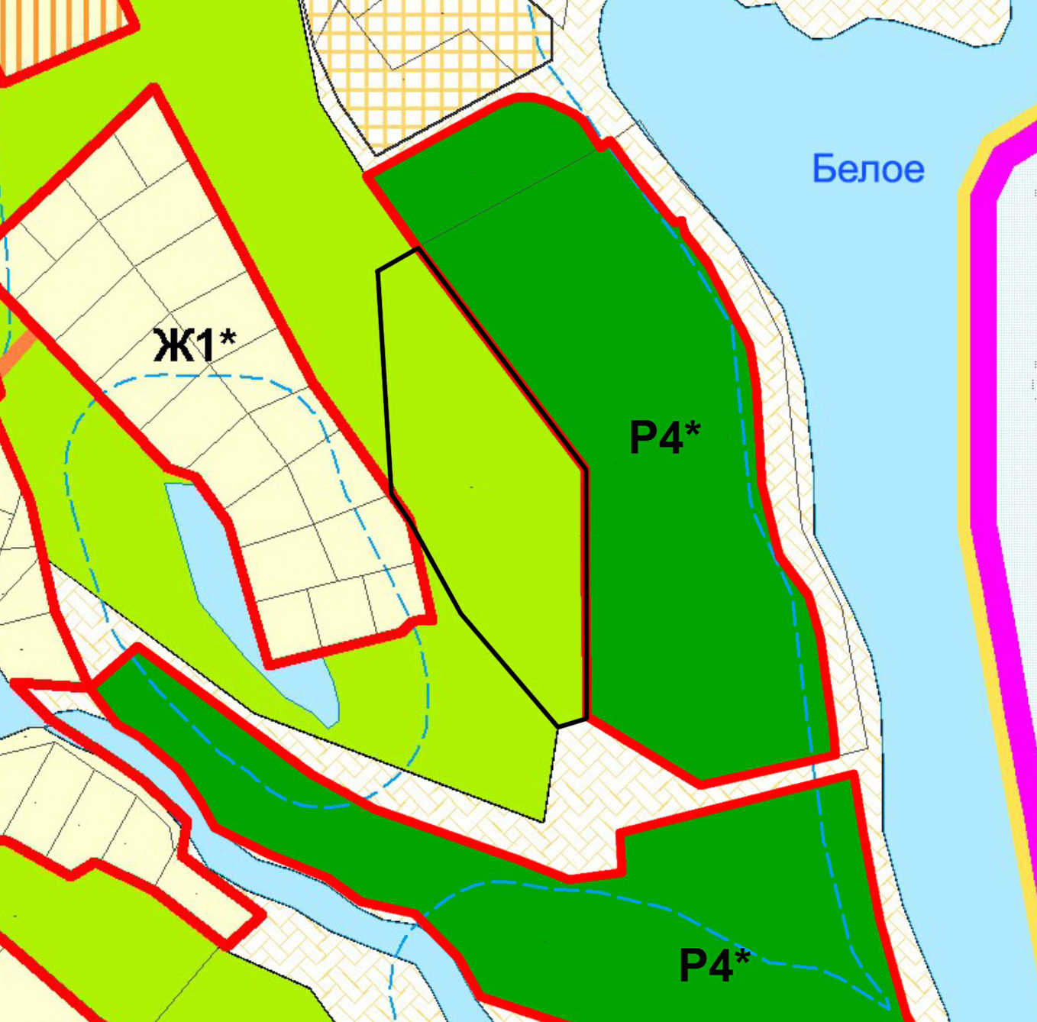  Карта градостроительного зонирования поселка Власть Труда  (фрагмент) | 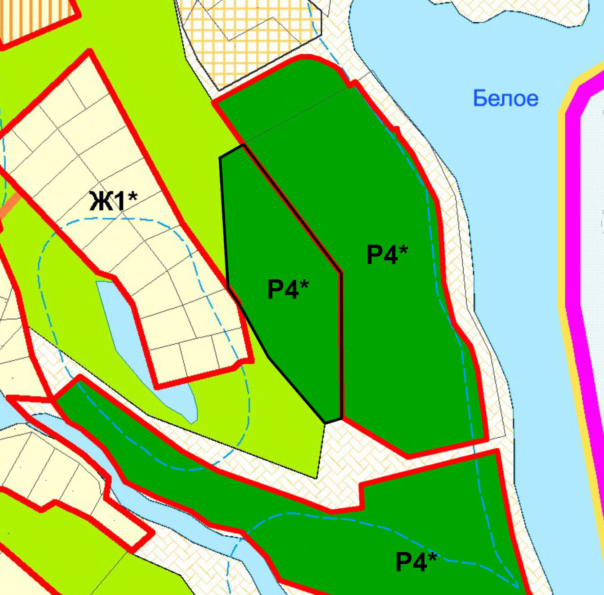  Карта градостроительного зонирования поселка Власть Труда  (фрагмент в редакции изменений)

Изменения:
Изменение градостроительного зонирования территории общей площадью 1,6428 га, расположенной в границах земельного участка
с кадастровым номером 63:26:1805018:7 по адресу: Самарская область, Волжский район, массив южнее 3 км пос.Власть Труда, тер. район турбаза "Огонек" № 1, с территории лесов на территориальную зону «Р4 Зона отдыха и туризма», позона «Р4* Подзона отдыха и туризма №1».

Приложение № 2
к решению Собрания
представителей сельского
поселения Курумоч
муниципального района
Волжский Самарской области
от 08.02. 2019г № 200/55

Изменения
в Карту градостроительного зонирования сельского поселения Курумоч муниципального района Волжский Самарской области (М 1:5000)
и в Карту градостроительного зонирования сельского поселения Курумоч муниципального района Волжский Самарской области (М 1:25000)

Карта градостроительного зонирования села Курумоч
(фрагмент)
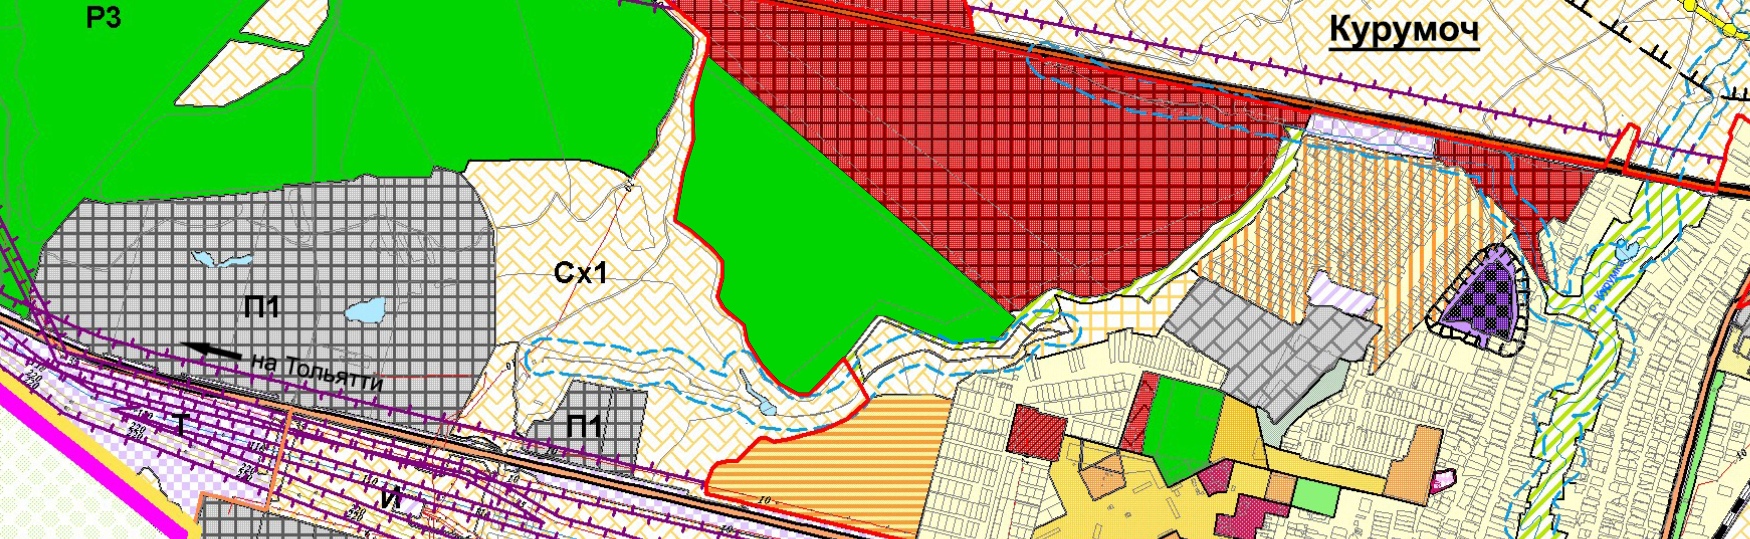
Карта градостроительного зонирования села Курумоч
(фрагмент в редакции изменений)
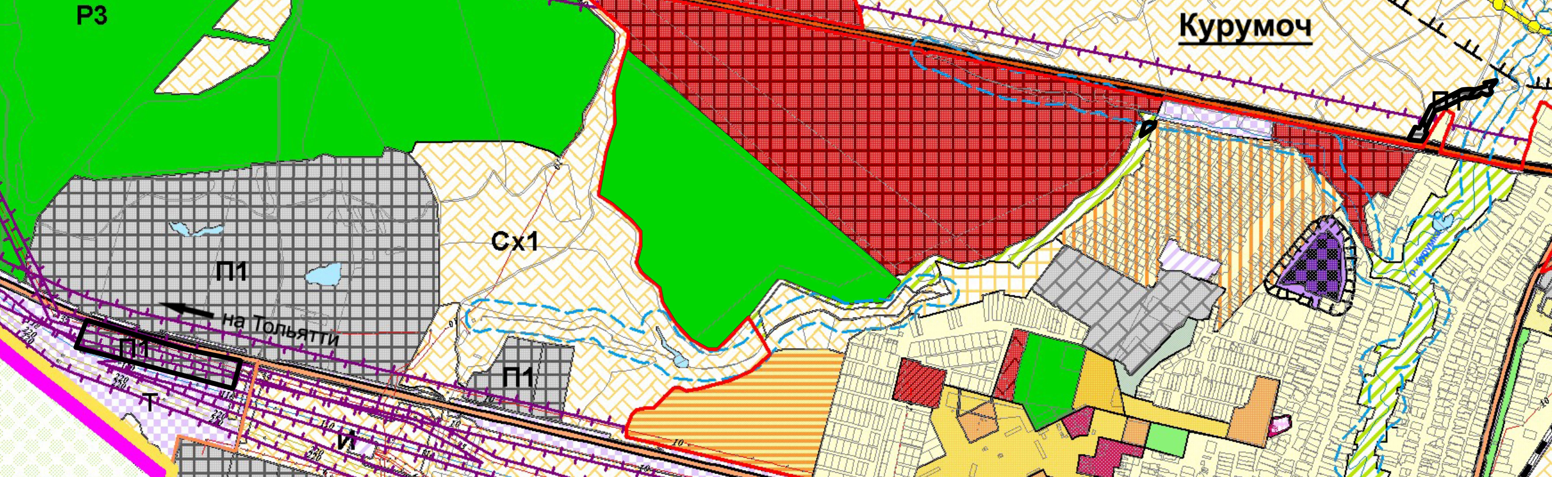

Изменения:
Изменение градостроительного зонирования территории общей площадью 6,5 га, расположенной в границах земельного участка с кадастровым номером 63:17:0000000:5998 по адресу: Самарская область Волжский район, сельское поселение Курумоч, с территориальных зон «Р2 Зона природного ландшафта», «Т Зона транспортной инфраструктуры», «Сх1 Зона сельскохозяйственных угодий» на территориальную зону П1 «Производственная зона».

Приложение № 3
к решению Собрания
представителей сельского
поселения Курумоч
муниципального района
Волжский Самарской области
от 08.02. 2019г № 200/55

Изменения
в Карту градостроительного зонирования сельского поселения Курумоч муниципального района Волжский Самарской области (М 1:5000)
и в Карту градостроительного зонирования сельского поселения Курумоч муниципального района Волжский Самарской области (М 1:25000)

Карта градостроительного  зонирования села Курумоч  (фрагмент) | Карта градостроительного  зонирования села Курумоч  (фрагмент в редакции изменений)
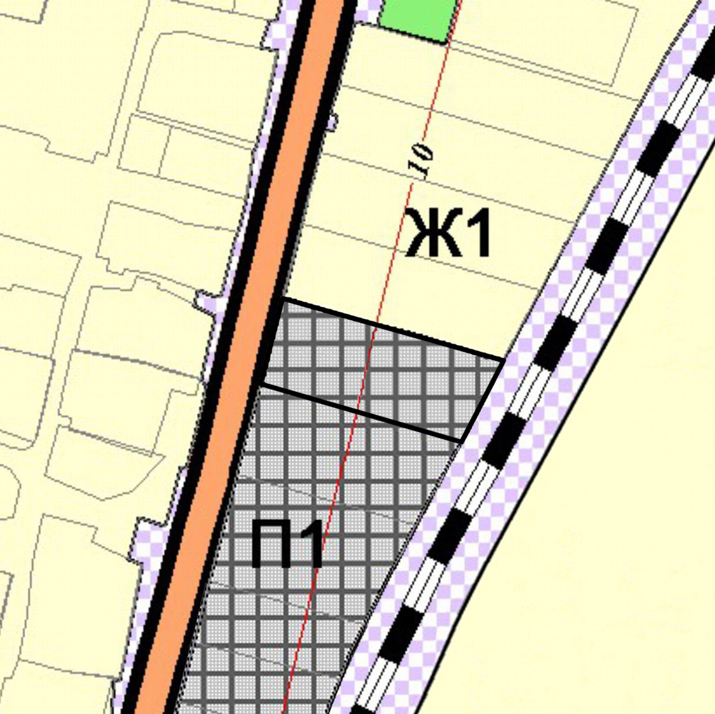
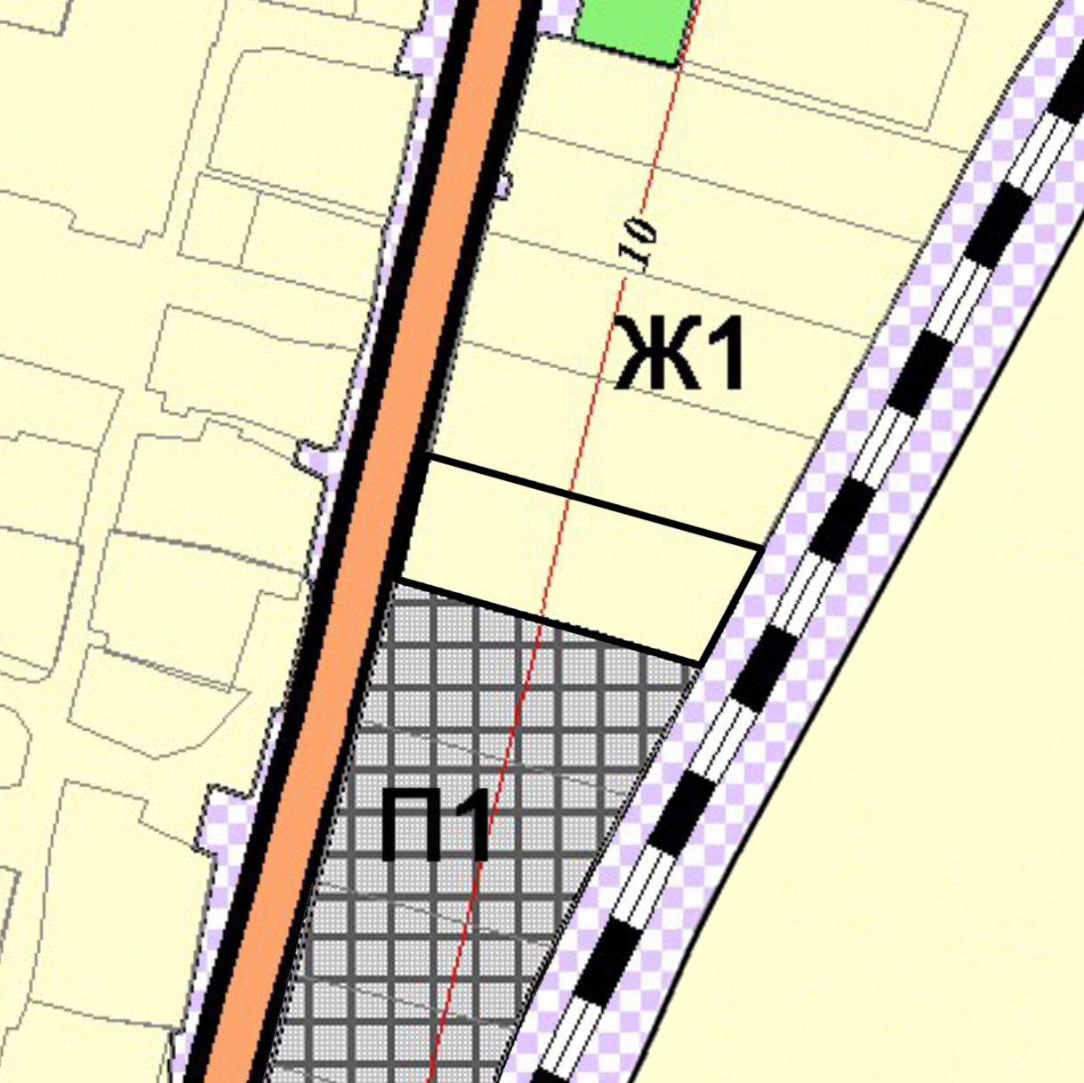

Изменения:
Изменение градостроительного зонирования территории общей площадью 0,25 га, расположенной в границах земельного участка с кадастровым номером 63:17:2403025:1342, с территориальной зоны «Ж1 Зона застройки индивидуальными жилыми домами» на территориальную зону «П1 Производственная зона».

Приложение № 4
к решению Собрания
представителей сельского
поселения Курумоч
муниципального района
Волжский Самарской области
от 08.02. 2019г № 200/55

Изменения
в Карту градостроительного зонирования сельского поселения Курумоч муниципального района Волжский Самарской области (М 1:5000)
и в Карту градостроительного зонирования сельского поселения Курумоч муниципального района Волжский Самарской области (М 1:25000)

Карта градостроительного  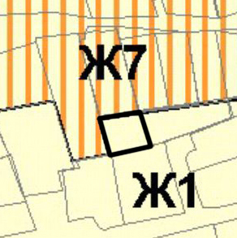  зонирования поселка Власть Труда  (фрагмент) | Карта градостроительного  зонирования поселка Власть Труда  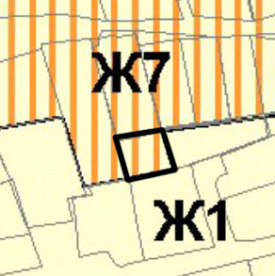  (фрагмент в редакции изменений)

Изменения:
Изменение градостроительного зонирования территории общей площадью 0,0362 га, расположенной в кадастровом квартале 63:17:2404002,
с территориальной зоны «Ж1 Зона застройки индивидуальными жилыми домами» на территориальную зону «Ж7 Зона садоводства и дачного хозяйства».

Приложение № 5
к решению Собрания
представителей сельского
поселения Курумоч
муниципального района
Волжский Самарской области
от 08.02. 2019г № 200/55__
Изменения
в Карту градостроительного зонирования сельского поселения Курумоч муниципального района Волжский Самарской области (М 1:5000)
и в Карту градостроительного зонирования сельского поселения Курумоч муниципального района Волжский Самарской области (М 1:25000)

Карта градостроительного  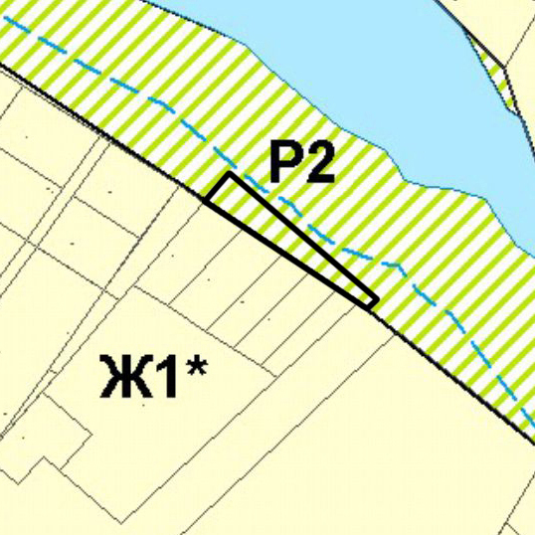  зонирования поселка Власть Труда  (фрагмент) | Карта градостроительного  зонирования поселка Власть Труда  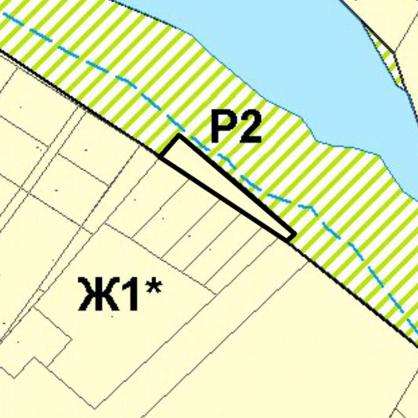  (фрагмент в редакции изменений)

Изменения:
Изменение градостроительного зонирования территории общей площадью 0,1625 га, расположенной в кадастровом квартале 63:26:1805017,
с территориальной зоны Р2 «Зона природного ландшафта» на территориальную зону «Ж1 Зона застройки индивидуальными жилыми домами», подзона «Ж1* Подзона застройки индивидуальными жилыми домами № 1».

Приложение № 6
к решению Собрания
представителей сельского
поселения Курумоч
муниципального района
Волжский Самарской области
от 08.02. 2019г № 200/55

Изменения
в Карту градостроительного зонирования сельского поселения Курумоч муниципального района Волжский Самарской области (М 1:5000)
и в Карту градостроительного зонирования сельского поселения Курумоч муниципального района Волжский Самарской области (М 1:25000)

Карта градостроительного  зонирования села Курумоч  (фрагмент) | Карта градостроительного  зонирования села Курумоч  (фрагмент в редакции изменений)
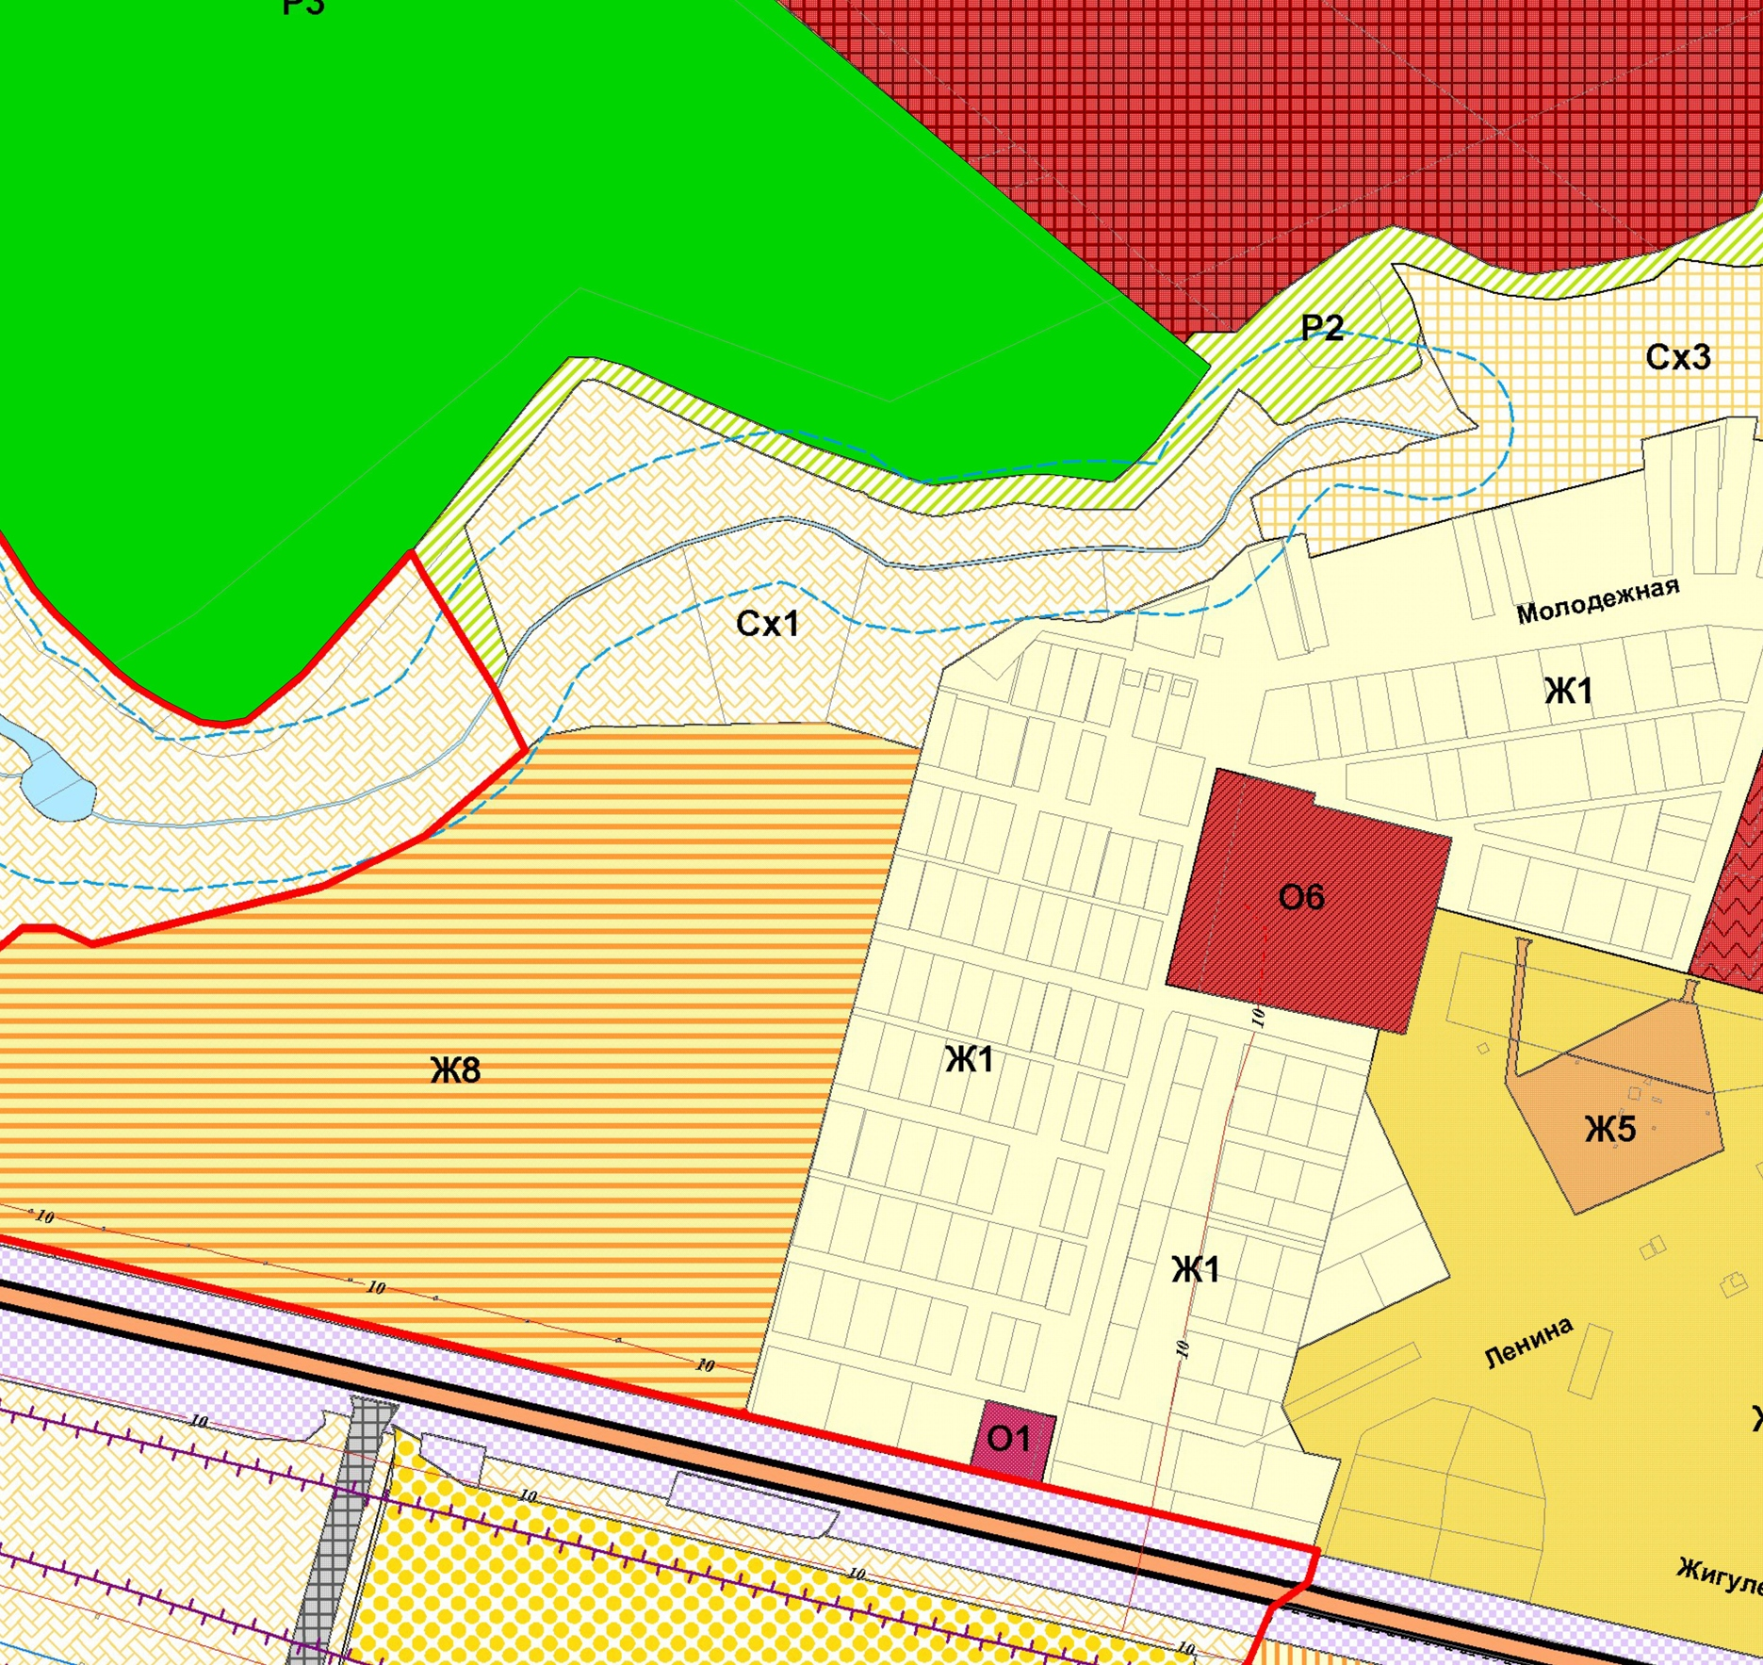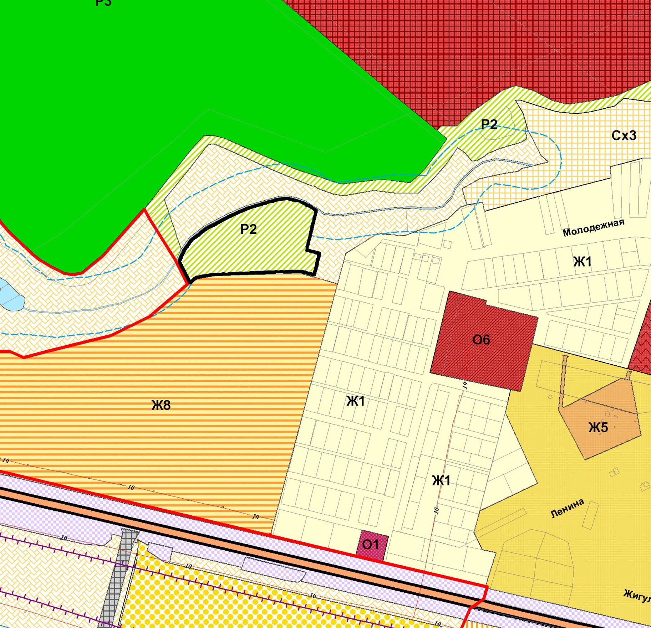

Изменения:
Изменение градостроительного зонирования территории общей площадью 2,7 га, расположенной в границах земельных участков с кадастровыми номерами 63:17:2402001:233, 63:17:2402001:234, 63:17:2402001:253,
с территориальной зоны «Сх1 Зона сельскохозяйственных угодий» на территориальную зону «Р2 Зона природного ландшафта».

